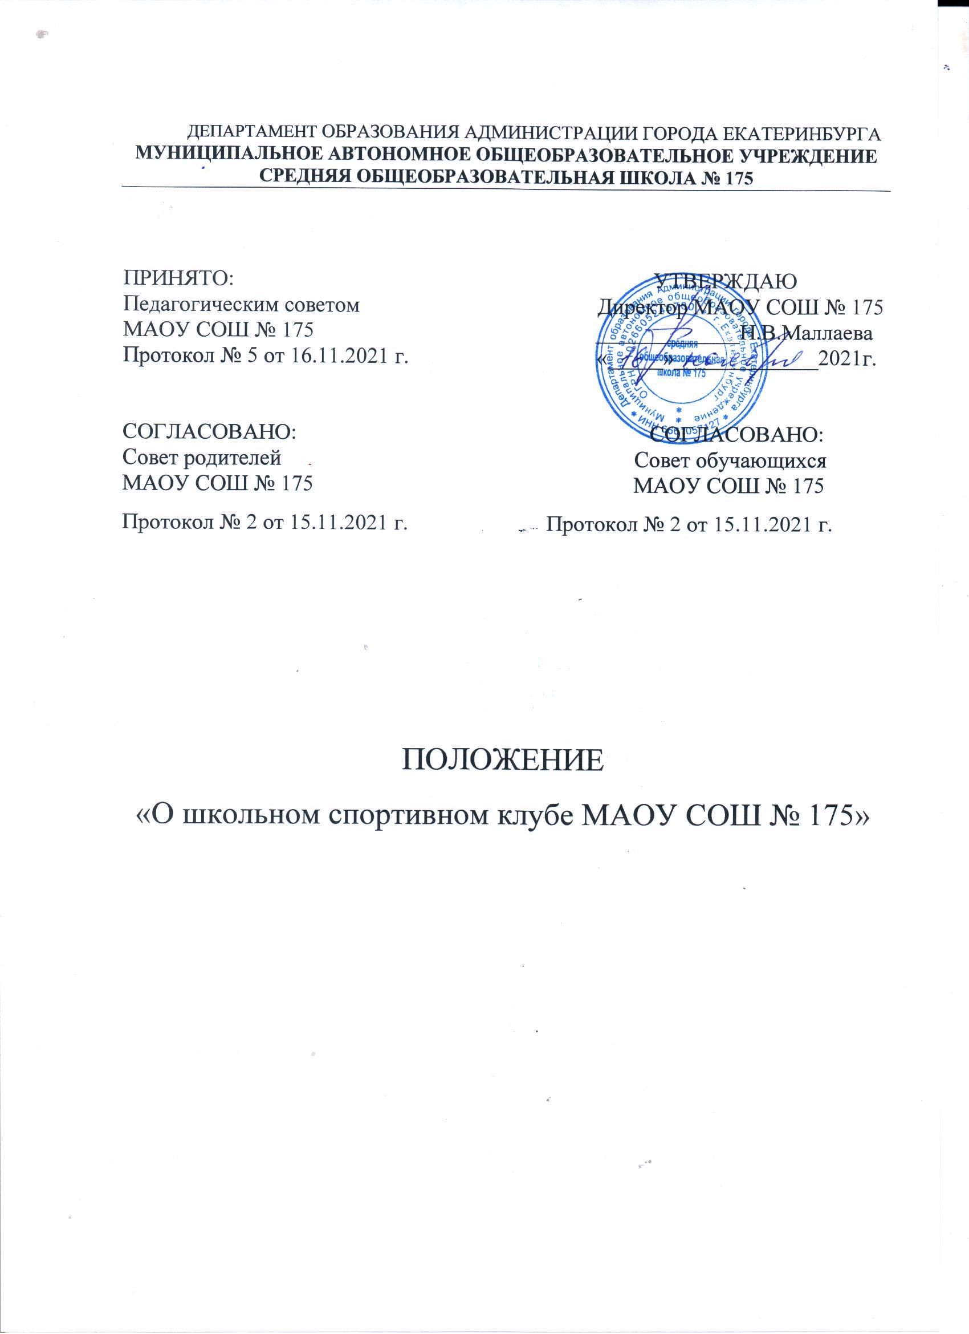

**Общие положения**

1.1. Настоящее Положение является локальным нормативным актом Муниципального автономного общеобразовательного учреждения средней общеобразовательной школы № 175 (далее МАОУ СОШ № 175).

1.2. Настоящее Положение регламентирует правовой статус Школьного спортивного Клуба (далее ШСК) МАОУ СОШ № 175, устанавливает его цели, задачи, функции, структуру, механизм управления, порядок организации и содержания деятельности, ответственность, а так же порядок взаимодействия с другими учреждениями и органами.

1.3. ШСК создается в МАОУ СОШ № 175 с качестве структурного подразделения, реализующего внеурочную физкультурно-оздоровительную и спортивную деятельность в области физического воспитания.

1.4. ШСК создаётся на основании решения педагогического совета МАОУ СОШ № 175, утверждается приказом директора МАОУ СОШ №175.

1.5. ШСК действует на основании:

- Федерального закона от 29.12.2012 N 273-ФЗ "Об образовании в Российской Федерации";

- Федерального закона от 04.12.2007 г. N 329-ФЗ "О физической культуре и спорте в Российской Федерации" с изменениями;

- Приказа Министерства просвещения Российской Федерации от 23.03.2020 г. № 117 "Об утверждении Порядка осуществления деятельности школьных спортивных клубов (в том числе в виде общественных объединений), не являющихся юридическими лицами";

- [Приказа Министерства спорта России N 86, Министерства просвещения России N 59 от 17.02.2021 "Об утверждении Межотраслевой программы развития школьного спорта до 2024 года"](http://www.consultant.ru/document/cons_doc_LAW_379411/)

- "Методических рекомендаций по созданию школьных спортивных клубов общеобразовательных организаций" ФГБУ "Федеральный центр организационно-методического обеспечения физического воспитания"

1.6. Решение о ликвидации ШСК принимается педагогическим советом МАОУ СОШ № 175, утверждается приказом директора МАОУ СОШ №175.

1.7. В своей деятельности ШСК руководствуется

- настоящим Положением;

- законодательными и нормативно- правовыми актами Министерства просвещения Российской Федерации, правилами внутреннего трудового распорядка, приказами и распоряжениями директора МАОУ СОШ № 175, регламентирующими деятельность школы в области физического воспитания.

1.8. Деятельность ШСК осуществляется в соответствии с учебными программами, планом спортивно-массовых, физкультурно-спортивных и социально-значимых мероприятий, календарным планом ШСК, расписанием работы спортивных секций ШСК, планом работы МАОУ СОШ № 175 по всем видам деятельности.

1.9. План работы ШСК согласуется с директором МАОУ СОШ № 175, утверждается руководителем ШСК.

1.10. ШСК может иметь: название, эмблему(отличительный знак), спортивную форму, наградную атрибутику, информационную страницу в сети Интернет (сайт МАОУ СОШ № 175, социальные сети).

1.11. При принятии решения об организации ШСК при МАОУ СОШ № 175 учитывается мнение Совета обучающихся и Совета родителей МАОУ СОШ № 175.

1.12. Контроль за деятельностью ШСК осуществляет директор МАОУ СОШ № 175.

**2. Цель и задачи деятельности ШСК**

2.1. ШСК осуществляет свою деятельность с целью создания условий для развития и популяризации спорта среди учащихся, вовлечение учащихся в занятия физической культурой и спортом в рамках реализации спортивнооздоровительного направления внеурочной деятельности в МАОУ СОШ № 175.

2.2. Основными задачами ШСК являются:

- организация физкультурно-спортивной работы в МАОУ СОШ № 175 во внеурочное время;

- закрепление и совершенствование умений и навыков обучающихся, полученных на занятиях физической культуры, формирование жизненно необходимых физических качеств;

- профилактика асоциальных проявлений в подростковой среде, пропаганда физической культуры и спорта как важнейшей составляющей здорового образа жизни;

- привлечение к спортивно-массовой работе обучающихся и иных участников образовательного процесса, внешкольных организаций, известных спортсменов, ветеранов спорта;

- разработка предложений по развитию физической культуры и спорта в рамках внеурочной деятельности в МАОУ СОШ № 175.

**3. Функции ШСК**

ШСК в своей деятельности выполняет следующие функции:

3.1. способствует укреплению здоровья и физическому совершенствованию участников образовательного процесса на основе систематически организованных массовых спортивно-оздоровительных мероприятий;



3.2. организовывает постоянно действующие спортивные секции и кружки, охватывающие обучающихся всех возрастных групп;

3.3. организовывает и проводит физкультурно-оздоровительные и спортивно-массовые мероприятия;

3.4. формирует команды и проводит учебно-тренировочные занятия по различным видам спорта для участия в спортивно-массовых мероприятиях разного уровня, в том числе во Всероссийских спортивных соревнованиях (играх) школьников «Президентские соревнования», «Президентских спортивных играх»; к выполнению испытаний Всероссийского физкультурно-спортивного комплекса «Готов к труду и обороне»;

3.5. привлекает обучающихся к социально-значимой и волонтёрской деятельности спортивно - оздоровительной направленности;

3.6. поощряет учащихся, классные коллективы, добившихся высоких результатов в спортивной деятельности;

3.7. проводит физкультурные спортивные праздники, показательные выступления лучших спортсменов ШСК, а также социальных партнёров и приглашенных гостей;

3.8. обеспечивает информационное сопровождение деятельности ШСК через информационные стенды, тематические выставки, сайт МАОУ СОШ № 175 и т.д.;

3.9. расширяет и укрепляет материально-спортивную базу ШСК;

3.10. повышает рейтинг МАОУ СОШ № 175.

**4. Структура клуба**

4.1. Управление ШСК осуществляется его руководителем, назначаемым и освобождаемым от должности директором МАОУ СОШ № 175.

4.2. Руководитель ШСК осуществляет взаимодействие с администрацией МАОУ СОШ № 175, органами местного самоуправления, спортивными организациями, учреждениями и ШСК других образовательных организаций.

4.3. Членами ШСК могут быть обучающиеся, педагоги МАОУ СОШ № 175, родители обучающихся.

4.4. Форма самоуправления в ШСК - Совет ШСК, состоящий из представителей обучающихся, педагогического коллектива и (или) представителей социальных партнеров ШСК.

4.5. Совет имеет право:

- принимать обучающихся в состав ШСК и исключать из него; 

- представлять списки активистов, физкультурников и спортсменов для поощрения и награждения администрации МАОУ СОШ № 175;

- принимать решение о названии ШСК, отличительных знаках, спортивной форме, наградной атрибутике;

- утверждать план работы на год, отвечать за выполнение плана работы, заслушивать отчеты членов ШСК о выполнении поставленных задач;

- обеспечивать систематическое информирование обучающихся и иных участников образовательного процесса о деятельности ШСК;

- обобщать накопленный опыт работы и обеспечивать развитие направлений деятельности ШСК.

4.6. Решения принимаются на заседаниях Совета простым большинством голосов от общего числа присутствующих членов.

4.7. Заседания совета клуба проводятся не реже двух раз в год и оформляются протоколом.

4.8. Непосредственное руководство работой в ГПСК осуществляет:

- в группах — учителя физической культуры;

- в командах - капитаны, из числа обучающихся.

4.9. За всеми занимающимися в ШСК осуществляется контроль медицинскими и педагогическими работниками МАОУ СОШ № 175.

**5. Права и обязанности членов ШСК**

5.1. В соответствии с Положением члены ШСК имеют следующие права:

- участвовать во всех мероприятиях, проводимых ШСК;

- вносить предложения по вопросам совершенствования деятельности ШСК,

- использовать символику ШСК при участии в спортивно-оздоровительных мероприятиях , пропаганде здорового образа жизни;

- входить в состав сборных команд ШСК;



- получать всю необходимую информацию о деятельности ШСК,

5.2. В соответствии с Положением члены ШСК обязаны:

- соблюдать Положение «О школьном спортивном клубе МАОУ СОШ № 175»;

- выполнять решения, принятые советом ШСК;

- бережно относиться к оборудованию и иному имуществу ШСК;

- показывать личный пример здорового образа жизни и культуры

спортсмена и болельщика;

- добросовестно посещать спортивные секции по избранному виду спорта;

- принимать активное участие в спортивных и физкультурно-оздоровительных мероприятиях МАОУ СОШ № 175; 

- соблюдать рекомендации врача по вопросам самоконтроля состояния здоровья и соблюдения правил личной гигиены; 

- знать и выполнять правила техники безопасности в процессе тренировочных занятий и при участии в спортивно-массовых мероприятиях.

5.3. В соответствии с Положением руководитель ШСК несёт ответственность за качество выполнения цели и задач, возложенных на ШСК, функций ШСК, представление выполнения планов деятельности ШСК администрации МАОУ СОШ № 175, обучающимся и иным участникам образовательного процесса, сохранность оборудования и спортивного инвентаря.

5.4. В соответствии с Положением педагог ШСК (учитель физической культуры) несёт ответственность за качество педагогической деятельности, жизнь и здоровье обучающихся, сохранность имущества ШСК.

**6. Документация ШСК**

6.1. В своей деятельности ШСК руководствуется Положением «О школьном спортивном клубе МАОУ СОШ № 175», учебными программами, планом спортивно-массовых, физкультурно-спортивных и социально-значимых мероприятий, календарным планом ШСК, расписание работы спортивных секций ШСК, планом работы МАОУ СОШ № 175 по всем видам деятельности.

6.2. ШСК имеет документы:

- план спортивно-массовых, физкультурно-спортивных и социально-значимых мероприятий;

- календарный план ШСК;

- программы спортивных секций ШСК;

- расписание работы спортивных секций ШСК;

- журналы групп занимающихся;

- протоколы соревнований и положения об их проведении;

- отчет о деятельности ШСК;

- страницу (вкладку) на сайте МАОУ СОШ № 175 о деятельности и документации ШСК.

**7. Реорганизация и ликвидация ШСК**

7.1. Реорганизация и прекращение деятельности ШСК производятся в соответствии с решением педагогического совета и приказа директора МАОУ СОШ № 175.

7.2. В случаях, предусмотренных законодательством Российской Федерации. 7.3. Имущество, денежные средства, оставшиеся после ликвидации ШСК, передаются и используются в рамках осуществления физкультурно-оздоровительной и спортивной работы МАОУ СОШ № 175.